Carta de Patrocinio.

Yo, Aldo Cornejo González, Diputado de La República, RUT 6.943.582-3, otorgo mi apoyo y patrocinio a la Iniciativa Juvenil de Ley Polimetales para la II región de Antofagasta del equipo Rendicinos DELIBERA # 16, Equipo del Colegio Universitario Antonio Rendic, conforme a su participación en el Torneo Delibera 2016, organizado por la Biblioteca del Congreso Nacional.
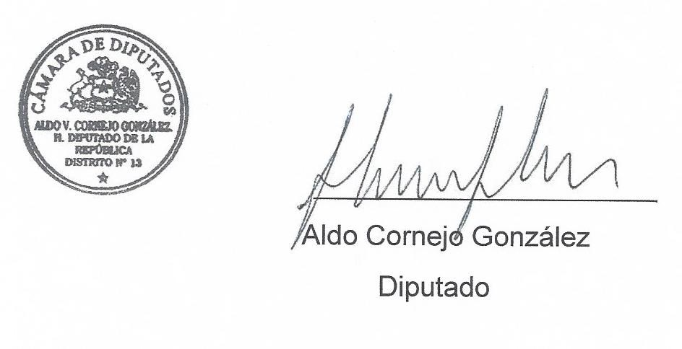
Lo anterior en virtud de su aporte y compromiso con un tema tan importante como la contaminación que hoy afecta de manera grave a la población de Antofagasta. La presente iniciativa legal tiene como objeto asegurar la implementación y ejecución del denominado “Programa Maestro de Intervención Zonas con Presencia de Polimetales en la región.

22 de Agosto 2016

